Гильотина электромеханическая
Stalex Q11

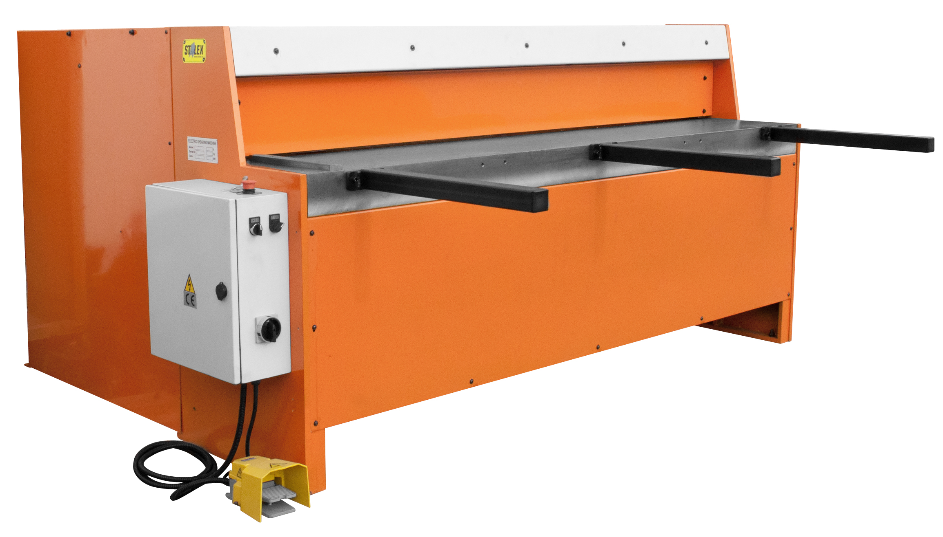

ИНСТРУКЦИЯ по эксплуатации

Ⅰ Устройство и работа
Данный тип станка оборудован понижающим приводом. Малое колесо цепной передачи, находящееся на моторе с регулируемой скоростью, вращает большое колесо и заставляет вращаться колесо эксцентриситетного соединения.
Основные части, такие, как корпус станка, корпус верхнего ножа, рабочий стол станка и прочие, имеют сварную конструкцию и выполнены из стали. Станок обладает высокой работоспособностью, выполнен в оригинальном дизайне и отвечает требованиям безопасности благодаря системе защиты отключения.
Станок подходит для резки листового металла и тонких пластин, а также для создания электрооборудования и автомобилестроения. Механический задний упор имеет механический счётчик длины, что позволяет быстро настроить задний упор и установить необходимую ширину резки.

Ⅱ Основные параметры
 | Параметр |  | Q11-3X1250 | Q11-3X2050 | Q11-4X1250 | Q11-2X2050 | remark
1. | Макс. толщина (мм) |  | 3 | 3 | 4 | 2 | σb≦450N/m m²
 | Макс. ширина (мм) |  | 1250 | 2050 | 1250 | 2050
 | Угол (в градусах) |  | 2 | 2 | 2.4 | 2
 | Частота ходов  (в минуту) |  | 28 | 28 | 28 | 28
 | Высота рабочего стола (мм) |  | 825 | 825 | 825 | 825
 | Задний упор (мм) |  | 630 | 630 | 630 | 630
 | Мотор с контролем скорости | Мотор (k.W) | 3 | 4 | 4 | 3
 | Размеры упаковки (см) |  | 184X103X135 | 258X116X144 | 187x116x147 | 266x116x147
 | Вес нетто (кг) |  | 980 | 1520 | 1200 | 1360
 | ВЕС БРУТТО(kg) |  | 1140 | 1740 | 1400 | 1580
*Макс. толщина - указана для обычной стали с пределом прочности σв, который не должен превышать параметр σв <400 МПa (1 Н/мм2 = 1 MПa) , для нержавеющих и труднообрабатываемых сталей не предназначена.
Следует избегать резки материала с превышением толщины или с твердыми наплывами, шлаком, сварочными швами линией и прочими дефектами с чрезмерной твердостью.

Ⅲ Транспортировка и установка
- Транспортировка: сохраняйте равновесие при транспортировке станка. При использовании автопогрузчика придерживайтесь схемы на рис. 1.
- Установка: поместите опоры в каждое из четырёх отверстий. Затем установите рабочий стол на расстоянии в 0.3/1000 мм по вертикали и горизонтали.
Рисунок 1
Рисунок 2
Ⅳ Подготовка и пробное включение
- Очистите станок после сборки.
- Проверьте, чтобы на местах соединения винты и гайки держались крепко. Проверьте, не осталось ли помех и частей упаковки в станке.
- Все электрические детали должна быть крепко закреплены. После этого подайте питание и заземлите электропроводку, чтобы удостовериться, что направление вращения мотора верно. Поскольку данный станок полностью защищен, разберите переднюю защиту и убедитесь, что мотор вращается так, как показано на рис. 5.
- Проследите, чтобы смазка свободно проходила по смазочному каналу, как показано на рисунке со схемой системы подачи смазки. Смажьте все необходимые части станка.
- Проследите, чтобы лезвия верхнего и нижнего ножа соответствовали толщине резки.
- Проведите пробный запуск станка в соответствии с инструкцией.

Ⅴ Настройка режущей кромки
Соотношение толщины пластины и режущей кромки (Рис. 3)

3
Толщина(мм) 2
1

0.05 0.10 0.15 Режущая кромка (мм)
Рисунок 3

Регулировка: (Рис. 4)
Чтобы увеличить ширину режущей кромки, слегка открутите винт 1 и гайку 3, а гайку 4 закрутите в положение болта 5. Чтобы уменьшить ширину режущей кромки, слегка открутите винт 1 и гайку 4, а гайку 3 закрутите в положение болта 2. Проверьте положение режущей кромки с помощью щупа, закрутите все гайки и винты и удостоверьтесь, что толщина пластины подходит.
Рисунок 4

Ⅵ Смазка (Рисунок 5)
Деталь | Место смазки | Кол-во | Частота смазки | Тип смазки
1 | Медная втулка | 2 | 1 раз в смену | Машинное масло
2 | Стержень верхнего лезвия | 2 | 1 раз в смену | Машинное масло
3 | Панель задней планки | 4 | 1 раз в смену | Машинное масло

Направление
вращения мотора
Передняя
панель
1
2
3
Рисунок 5
Данный станок следует регулярно смазывать вручную. Перед смазыванием деталей 1 и 2 на рис. 5 снимите защитную панель с обеих сторон. На подробном чертеже это детали №52 и 57.

Ⅶ Эксплуатация и настройка задней планки (Рис. 6)
Система защиты используется, в основном, для контроля длины резки. Перед настройкой показание должно стоять на «0», то есть во время подгонки предохранителя на нижний нож значение должно равняться «0». Если значение стоит не на «0», сделайте следующее. Ослабьте болт (3) на индикаторе, поверните втулку до значения «0» и прикрутите болт обратно.
Для настройки защитного интервала ослабьте деталь (1) для закрепления рукоятки, затем двигайте рукоятку (2). Появившееся значение на индикаторе будет защитным интервалом и шириной резки. Настройте деталь (1).

Рабочий стол
Защитный интервал
Рисунок 6
Ⅷ Техническое обслуживание
- Станком должен управлять опытный оператор. Перед тем, как приступить к работе, оператор должен внимательно ознакомиться с руководством.
- Рабочая зона должна содержаться в чистоте и порядке. Нанесите защитное масло на неокрашенные части станка и на его скользящие детали.
- Режущая кромка лезвия должна всегда быть острой. Если вы обнаружили повреждение или износ лезвия, заточите его или замените новым. Старайтесь не нарезать слишком толстые детали, детали с заломами, с линией сварки, с поврежденными краями и пр.
- Используйте антикоррозионную смазку.
- Работа на станке должна проводиться в строгом соответствии с инструкцией по эксплуатации. Не превышайте допустимую нагрузку, чтобы избежать повреждений деталей станка или лезвия.
- Если во время работы на станке возникнет чрезвычайная ситуация, оператор должен сразу прекратить использовать станок. Отключите питание. Технический специалист должен установить причину.
- После окончания работы на станке отключите питание и почистите станок.
- Время от времени проверяйте электрическую систему станка. После проверки или ремонта редукторного электродвигателя убедитесь, что направление вращения и скорость установлены верно.
Список деталей:

Деталь | Описание | №. / Спецификация | Кол-во | Remark
1 | гайка | M8X45 | 4
2 | кольцевая прокладка | 8 | 4
3 | задний защитный экран | JBS2050X3-1015 | 1
4 | пластиковая закупорка | JBS1250-1008 | 4
5 | верхний защитный экран | JBS2050X3-1016 | 1
6 | кольца для стержней | 10 | 2
7 | направляющая колонка | M8X70 | 4
8 | кольцевая прокладка | 8 | 4
9 | защитное ограждение Ⅰ | JBS2050X3-1009 | 1
10 | гайка | M10 | 4
11 | панель | JBS1250-1024 | 2
12 | болт | M8X55 | 1
13 | кронштейн | JBS1250-1009 | 1
14 | гайка | M8 | 2
15 | квадратная гайка | JBS1250-1018 | 4
16 | регулируемые полки | JBS1250-1019 | 2
17 | гайка | M8 | 2
18 | болт | M8X40 | 2
19 | направляющая колонка | M6X12 | 2
20 | резиновая подкладка | JBS1250X1012 | 2
21 | кольца для стержней | 8 | 4
22 | стержень | JBS1250-1011 | 2
23 | пневмопружина | 1000N | 2
24 | направляющая колонка | M8X12 | 4
25 | груз | BS230V-4009 | 1
26 | путевой выключатель |  | 1
27 | кронштейн | JBS1250-1009.1 | 1
28 | гайка | M8 | 4
29 | защитное ограждение Ⅱ | JBS2050X3-1014 | 1
30 | кольцевая прокладка | 6 | 8
31 | гайка | M6X12 | 8
32 | верхний щиток | JBS2050X3-1001 | 1
33 | гайка | M5X10 | 18
34 | кольцевая прокладка | 5 | 18
35 | свет |  | 1
36 | полки для верхнего лезвия | JBS2050X3-2001 | 1
37 | тормозная накладка | JBS1250-2002 | 8
38 | винт с крестовой головкой с насечкой | M5X8 | 16
39 | задняя направляющая планка | JBS2050X3-1003 | 2
40 | установочный винт с коническим отверстием | M5X12 | 2
41 | передняя направляющая планка | JBS2050X3-1002 | 2
42 | защитное ограждение | JBS2050X3-2003 | 1
43 | защитное ограждение | JBS2050X3-2004 | 1
44 | зажим листов для пружин | JBS2050X3-2002 | 2
45 | лезвие | JBS2050X3-1012 | 2 | Легко повреждаемая деталь
46 | направляющая колонка | M10X20 | 42
47 | рабочий стол | JBS2050X3-1005 | 1
47.1 | токоограничительный блок | JBS2050X3-1004 | 1
47.2 | направляющая колонка | M6X20 | 2
48 | кольцевая прокладка | 10 | 8
49 | болт | M10X35 | 4
50 | болт | M10 | 8
51 | болт | M10X50 | 12
52 | защитное ограждение | JBS2050X3-1013 | 1
53 | щётка | JBS1250-1013 | 2
54 | подмоторная плита | JBS2050X3-1010 | 1
55 | кольцевая прокладка | 6 | 9
56 | гайка | M6X12 | 9
57 | защитное ограждение | JBS2050X3-1017 | 1
58 | подкладка | JBS2050-1011 | 4
59 | направляющая колонка | M16X65 | 4
60 | направляющая колонка | M12X65 | 4
61 | пружинная шайба | 12 | 4
62 | кольцевая прокладка | 12 | 4
63 | гайка | M16X1.5 | 4
64 | гайка | M16X1.5X100 | 4
65 | направляющая колонка | M10X25 | 6
66 | откидная доска стола | JBS1250-1015 | 3
67 | гайка | M10 | 4
68 | установочный винт с плоским концом | M10X30 | 2
68-1 | болт | M10X50 | 2
69 | установочный винт с плоским концом | M8X10 | 2
70 | опора | UCP212 | 1
71 | болт | M16X55 | 2
72 | кольцевая прокладка | 16 | 12
73 | гайка | M16 | 6
74 | полки станка | JBS2050X3-1008 | 1
75 | блок регулирования вибрации |  | 4
76 | электрошкаф |  | 1
77 | ножной выключатель |  | 1
78 | гайка | M6X16 | 8
79 | вкладыш крышки сальника | JBS2050X3-2006 | 2
80 | подшипник качения | 22310 | 2
81 | опора подшипника | JBS2050X3-2009 | 2
82 | гайка | M8X12 | 4
83 | кольцевая прокладка | 8 | 4
84 | капельная маслёнка | M8X1 | 4
85 | рукоять прижима | JBS2050X3-2005 | 2
86 | цепное колесо | JBS2050X3-2010 | 1
87 | установочный винт с плоским концом | M8X20 | 1
88 | ключ | 14X120 | 1
89 | путевой выключатель |  | 1
90 | вспомогательная опора |  | 1
91 | соединительный вал | JBS2050X3-2013 | 1
92 | ключ | 14X60 | 1
93 | мотор |  | 1
94 | болт | M16X65 | 4
95 | цепное колесо | JBS2050X3-2011 | 1
96 | установочный винт с плоским концом | M8X8 | 1
97 | цепь | 16A(48pieces) | 1
98 | колесо эксцентрического вращения | JBS2050X3-2007 | 2
99 | опора | JBS2050X3-2008 | 2 | Легко повреждаемая деталь
100 | переднее защитное ограждение | JBS2050X3-2006 | 1
101 | кольцевая прокладка | 6 | 9
102 | гайка | M6X12 | 9
103 | низкая гайка | M16 | 2
104 | гайка фланца | M16 | 2
105 | направляющая колонка | M12X55 | 2
106 | пружинная шайба | 12 | 2
107 | кольцевая прокладка | 12 | 2
108 | держатель | JBS2050X3-3002 | 2
109 | тарельчатая пружина | 36X17X2 | 44 | Легко повреждаемая деталь
110 | тяга | JBS2050X3-3001 | 2
111 | направляющая колонка | M8X30 | 2
112 | давильная плита | JBS2050S3-3003 | 1
113 | левая направляющая планка | JBS2050X3-3005 | 1
114 | направляющая колонка | M10X40 | 4
115 | резиновая струна |  | 2
116 | блок | JBS2050X3-3006 | 1
117 | правая направляющая планка | JBS2050X3-3004 | 1
118 | кольцевая прокладка | 6 | 4
119 | направляющая колонка | M6X12 | 4
120 | направляющая колонка | M8X20 | 4
121 | вкладыш крышки сальника рейки | JBS2050X3-4008 | 4
122 | рейка | JBS2050X3-4009 | 2
123 | регулируемая рукоять комплекта насадок | M10X50 | 2
124 | управляемый ползун | JBS2050X3-4006 | 2
125 | фильерный блок | JBS2050X3-4007 | 4
126 | направляющая колонка | M8X40 | 2
126.1 | кольцевая прокладка | JBS1250-4003 | 2
127 | крепежный блок | JBS1250-4001 | 2
128 | дистанционная трубка | JBS1250-4009 | 2
129 | низкая гайка | M20X1.5 | 2
130 | закрепленный штифт | JBS2050X3-4005 | 1
130.1 | закрепленный штифт | JBS2050X3-4004 | 1
130.2 | установочный винт с коническим отверстием типа М6 | M8X10 | 2
130.3 | соединительный блок | JBS2050X3-4003 | 1
131 | болт | M8X20 | 4
132 | нажимная крышка | JBS2050X3-4001 | 1
133 | ключ | 5X20 | 2
134 | соединительный вал | JBS2050X3-4002 | 1
135 | решётка | JBS1250-4011 | 2
136 | установочный винт с плоским концом | M5X6 | 2
137 | муфта | JBS1250-4012 | 2
138 | опора | 61805 | 4
139 | кольцо блока | 37 | 4
140 | счётная схема |  | 1
141 | установочный винт с плоским концом | M5X8 | 1
142 | установочный винт с плоским концом | M6X8 | 1
143 | фильерный блок | JBS1250-4002 | 1
144 | маховичок ручной подачи | Φ150XΦ16 | 1

Гильотина с электроприводом
ИНСТРУКЦИЯ ПО ЭКСПЛУАТАЦИИ
(Электрическая система)

Ⅰ КРАТКОЕ ВВЕДЕНИЕ

Настоящая инструкция содержит объяснения по соединениям, использованию и обслуживанию интерфейса электрической системы и механизмов станка, а также по техническому обслуживанию гильотины с электроприводом в целом.
Прежде чем приступить к работе, ознакомьтесь с инструкцией, чтобы избежать повреждений деталей и корпуса станка.
Данный станок имеет одноударную систему последовательного включения, также имеется счётная система для движений станка назад и вперед и кнопка возврата.
Прежде чем заново начать работу, поставьте счётчик на показатель «0».

Ⅱ ПОДГОТОВКА ПЕРЕД ЗАПУСКОМ
Прежде чем включить станок, подготовьте воздушный выключатель 25A или ножевой выключатель 25A. Соедините следующие провода: чёрный 3*4мм² и зелёный/жёлтый 1*4мм² (провода фазы 3 и 4) к выключателю. Нижний провод соединяется с проводом снаружи электрощита. Убедитесь, что напряжение не колеблется (2), в обратном случае устраните колебания.
Проверьте, надёжно ли закреплена защитная панель и предохранитель выключателя. Лезвие и движущиеся части должны быть чистыми.

Ⅲ ЗАПУСК
Убедитесь, что провод питания и заземлённый провод крепко соединены, после этого можно запускать станок. Поверните включатель «SA» до значения «ON», затем поверните кнопку пуска «SA3» влево. Когда загорится подсветка, станок готов к работе.

Ⅳ ЭКСПЛУАТАЦИЯ
После запуска станка действуйте согласно следующим пунктам:
↑↓ ↓↑↓↑

1. Поверните выключатель «SA4» влево до позиции одноударного хода. Наступите на педальный переключатель, включите безопасное торможение мотора, мотор начнет работать. При нажатии на кнопку выключения прекратят работать мотор, система безопасного торможения и одноударный ход. Счётчик будет автоматически считывать показатели.
Если наступать на педальный переключатель после каждого удара, станок не начнёт работать автоматически. Если вы хотите запустить ещё один ход, отпустите педальный переключатель и нажмите на него снова.
↑↓ ↓↑↓↑
2. Поверните выключатель «SA4» вправо для последовательного включения. Наступите на педальный переключатель, включите безопасное торможение мотора, мотор начнет работать. При нажатии на кнопку выключения после одного удара мотор не выключится, а продолжит работать. Счётчик будет непрерывно считывать показатели. Когда вы отпустите педальный переключатель и нажмете кнопку выключения, мотор прекратит работать и отключится система безопасного торможения.

3. Если вы повернёте выборочный переключатель на источнике электропитания влево до переключателя возобновления, он сработает по принципу кнопки пуска. Если вы повернёте выборочный переключатель на источнике электропитания вправо, сработает аварийная остановка. Чтобы запустить станок, проверните переключатель на серединное значение.

4. Прежде чем заново запускать станок, обнулите счётчик.

Ⅴ. ТЕХНИЧЕСКОЕ ОБСЛУЖИВАНИЕ
При возникновении повреждений станок должен отремонтировать опытный технический специалист. Наиболее частые проблемы и их возможные причины:
- Станок внезапно прекращает работать во время эксплуатации.
A. Мотор перегружен, проверьте тепловое реле перегрузки, выясните причину.
B. Короткое замыкание и перегрузка, проверьте размыкатель QF2.
C. Повреждение педального переключателя, замените его.
2. Станок продолжает работать в положении одноударного хода.
A. Изменение положения или повреждение путевого переключателя SQ2, настройте в правильное положение или замените его.
3. Счётчик не работает.
А. Размыкатель JS2 находится не на своём месте или смещено положение путевого переключателя SQ2. Настройте правильное положение.
- Верхняя исходная точка недоступна.
А. Изменение положения путевого переключателя SQ2, настройте его в правильное положение.
5. Станок не останавливается при отпускании педального выключателя.
А. Изменение положения или повреждение путевого переключателя SQ2. Настройте в правильное положение или замените его. Повреждение педального выключателя, замените его.
6. Подсветка горит не ярко при включенном станке.
А. Смещение размыкателя QF1 или повреждение подсветки. Исправьте положение размыкателя или замените подсветку.

Ⅵ. ЭЛЕКТРИЧЕСКИЕ ЧЕРТЕЖИ

№

Содержание

Страница | Название
1 | 1 из 6 | Содержание
2 | 2 из 6 | Стационарный чертёж
3 | 3 из 6 | Детали элементов
4 | 4 из 6 | Чертёж концевого зажима
5 | 5 из 6 | Чертёж соединений
6 | 6 из 6 | Список деталей

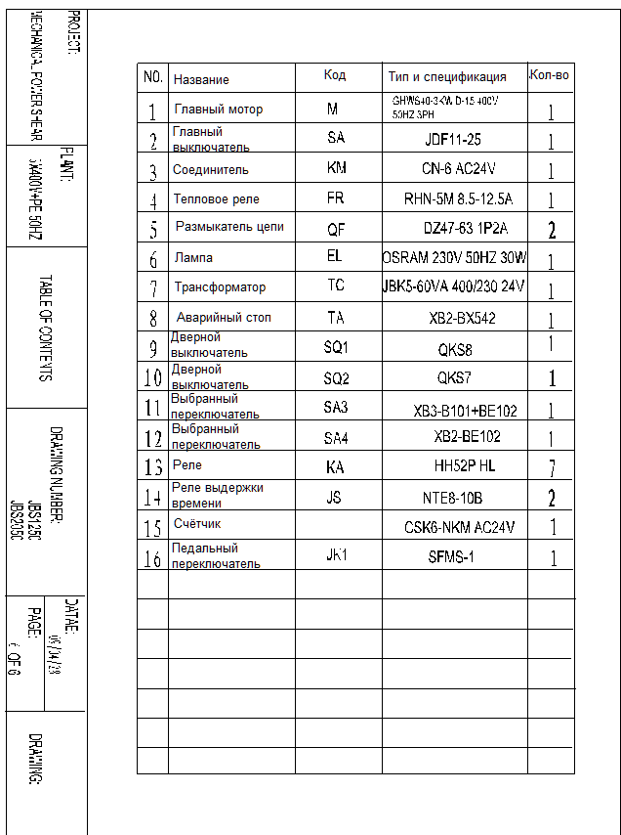
Note: This manual is only for your reference. Owing to the continuous improvement of the machine, changes may be made at any time without obligation on notice. And please note the local voltage while operating this electric machine.

